5. Introducció a l’Electrònica Digital

1 Sistemes de numeració binària 2
2 Àlgebra de Boole 3
2.1 Teoremes 4
2.1.1 Teoremes de Boole per a una variable 4
2.1.2 Teoremes de Boole per a més d’una variable 4
3 Portes lògiques 4
3.1 Porta AND 4
3.2 Porta OR 5
3. 3 Porta NOT 5
3.4 Porta OR-Exclusiva o XOR 5
3.5 Portes NAND i NOR 6
4 Simplificació de funcions lògiques 7
4.1 Diagrama de Karnaugh 9
Annex 1. Característiques de les portes lògiques 13
L’inversor ideal 13
L’inversor real 13
Annex 2. Famílies lògiques 15
Configuració d’una porta bàsica TTL amb entrada multiemissor 16

Un sistema purament analògic treballa només amb funcions contínues, mentre que un sistema digital opera sobre polsos discrets o discontinus. Imaginem, per fixar idees, la sortida d’un transductor de temperatura com a senyal analògic que volem tractar:
55
50

40
v(V)
1 2 3 4 5 6 7 8 9 10 11 12 t(s)

Figura 1. Resposta contínua d’un transductor de temperatura (traç gruixut) i la seva transformació a discreta (horitzontals)

El senyal analògic és la funció contínua que dóna com a resposta el transductor. Però podem digitalitzar el senyal a intervals amb un conversor A/D de manera que haurem aproximat la funció contínua per una sèrie de nombres. Evidentment, com major és la resolució de la conversió, més s’aproxima el senyal digitalitzat a l’original.

1 Sistemes de numeració binària
Un sistema digital treballa amb la informació en forma numèrica, normalment en format codificat binari, de manera que s’aprofiten les característiques d’interruptor governat que tenen els dispositius BJT i MOSFET, és a dir, els estats conducció/no conducció, ON/OFF. Aquests estats ON/OFF d’un sistema binari es fan correspondre amb els valors lògics VERITAT/FALS, 1/0, que al mateix temps corresponen als nivells ALT/BAIX (H/L) de corrent o tensió d’un element interruptor, designant-se, per exemple, V(1) i V(0). Per exemple, en lògica TTL:
V(1) = V(H) = 5 V, i
V(0) = V(L) = 0 V.
Tornant a l’exemple anterior, la digitalització de la corba donaria lloc a valors semblants a:
t (s) | 1 | 2 | 3 | 4 | 5 | 6 | 7 | 8 | 9 | 10 | 11 | 12 | ...
V (V) | 40 | 50 | 55 | 56 | 56 | 54 | 48 | 32 | 27 | 30 | 32 | 28 | ...
En definitiva, en un sistema digital, el senyal es representa com una sèrie d’impulsos que representen el valor d’aquest senyal en codi binari.
Exemple: L’expressió del nombre decimal 18₁₀ en base 2 és 10010₂:
2^{n} |  | 2⁴ | 2³ | 2² | 2¹ | 2⁰
nº binari |  | 1 | 0 | 0 | 1 | 0
nº decimal |  | 1·2⁴ | +0 | +0 | + 1·2¹ | +0 | = 16 + 2 = 18
Un dígit binari (binary digit) s’abrevia bit i una seqüència de 8 bits, byte. Un grup de bits que formen un element d’informació s’anomena paraula. La manera d’agrupar els dígits en paraules està determinada per un codi definit. Abans hem vist com expressar un nombre decimal en binari. No obstant, un dels codis més utilitzats per expressar un numero decimal en binari és el codi BCD (Binary Coded Decimal), de manera que cada xifra decimal, independentment de la seva posició, s’expressa amb una paraula de 4 bits:
Decimal |  | 6 | 9 | 1 |  | 691
BCD |  | 0110 | 1001 | 0001 |  | 0110 1001 0001
No només es poden expressar quantitats numèriques en format binari. Les “cadenes” de bits també poden representar informació composada per lletres, és a dir, text. Tot el que es necessita és que hi hagi una entesa, és a dir, un mateix codi conegut pel generador i el receptor de dades. Un codi àmpliament utilitzat en la transmissió de lletres de l’alfabet, caràcters de puntuació i altres símbols és el codi ASCII (American Standard Code for Information Interchange). El codi utilitza 8 bits = 1 byte:
* 7 bits , 2⁷ = 128 elements d’informació
* 1 bit (el més significatiu) de paritat per control d’errades en la transmissió.
Exemple: Lletra S: 11010011
Clau { : 11111011
Amb aquests dos codis podem transmetre qualsevol tipus d’informació, numèrica o de text, en format binari. A més a més, es poden realitzar operacions algebraiques amb nombres en format binari.
Exemple: Suma en binari de dos números M = 1010₂ i N = 0011₂ :
excés |  |  |  | 1
M |  |  | 1 | 0 | 1 | 0 |  | 10
N |  | + | 0 | 0 | 1 | 1 |  | + 3
suma |  |  | 1 | 1 | 0 | 1 |  | 13

2 Àlgebra de Boole
L’Àlgebra de Boole és un sistema per a l’anàlisi matemàtica de la lògica i va ser ideat en el segle XIX pel matemàtic anglès George Boole. L’adaptació de l’àlgebra booleana als sistemes digitals, objecte del nostre interès, va ser presentada al 1938 per Claude Shannon, dels laboratoris Bell.
Variable lògica és una variable que només pot prendre dos estats definits : 1/0, ON/OFF, VERITABLE/FALS (V/F), 5 V/0 V, SI/NO, HIGH/LOW (H/L), ...
Funcions lògiques són funcions de variables lògiques. Els possibles valors d’una funció lògica es representen en una taula de veritat. Considerem una funció de dues variables lògiques (o binàries) Z = f (A,B). Considerem que f és la funció suma exclusiva de les variables A, B (OR exclusiva o XOR, ⊕). La seva taula de veritat és :
A | B | Z = A ⊕ B
0 | 0 | 0
1 | 0 | 1
0 | 1 | 1
1 | 1 | 0
Fixem-nos que per a dues variables lògiques, A i B, tenim 2⁴ = 16 columnes Z diferents, i que per tant hi ha 16 funcions possibles de dues variables. No obstant, amb només 2 d’elles definides com a operació i la inversió podrem expressar qualsevol altra funció.
Així, les tres operacions que s’acostumen a prendre com a bàsiques són:
- AND (·): s’ha de complir la condició A i també s’ha de complir la B, la C, ... Ve a ser com una intersecció lògica de les condicions o, matemàticament, com un producte.
- OR (+): s’ha de complir la condició A o bé es pot complir la B, o la C, ... Ve a ser com una unió lògica o com una suma.
- NOT (–): nega la variable. S’acostuma a representar amb un – a sobre de la variable en qüestió, però també es pot posar / abans o ‘ després ( $\overline{A}≡/A≡A'$ ).

2.1 Teoremes
Els teoremes de l’Àlgebra de Boole estableixen relacions bàsiques entre les variables binàries i les operacions fonamentals, AND, OR i NOT. La deducció d’aquests teoremes és en molts casos òbvia. En altres es pot obtenir a partir de les taules de veritat aplicades als dos membres de les igualtats.

2.1.1 Teoremes de Boole per a una variable
$$\begin{matrix}A+0=A & A·0=0 & \overline{\overline{A}}=A \\ A+1=1 & A·1=A & \\ A+A=A & A·A=A & \\ A+\overline{A}=1 & A·\overline{A}=0 & \end{matrix}$$

2.1.2 Teoremes de Boole per a més d’una variable
$$\begin{matrix}Commutativitat: & A+B=B+A & A·B=B·A \\ Associativitat: & A+\left(B+C\right)=\left(A+B\right)+C & A·\left(B·C\right)=\left(A·B\right)·C \\ Distributivitat: & A·\left(B+C\right)=\left(A·B\right)+(A·C) & A+\left(B·C\right)=\left(A+B\right)·(A+C) \\ Absorció: & A+\left(A·B\right)=A & A·\left(A+B\right)=A \\ De Morgan: & \overline{A+B}=\overline{A}·\overline{B} & \overline{A·B}=\overline{A}+\overline{B} \\ Altres: & A+\left(\overline{A}·B\right)=A+B & A·\left(\overline{A}+B\right)=A·B\end{matrix}$$

3 Portes lògiques
Porta lògica és un circuit electrònic, composat de transistors, díodes i resistències, que implementa una funció lògica bàsica, considerant que els valors 1/0 corresponen a estats de tensió o de corrent alt/baix (H/L). Existeixen conjunts alternatius de funcions i portes lògiques:
AND NAND
OR NOR
NOT XOR

3.1 Porta AND
A | B | $$\begin{matrix}A·B & A and B & A∩B\end{matrix}$$
0 | 0 | 0
1 | 0 | 0
0 | 1 | 0
1 | 1 | 1
Taula de la veritat:

Amb aquesta operació, la funció pren el valor 1 si i només si totes les variables d’entrada valen 1. Per això es diu que és una operació de coincidència. La generalització a qualsevol nombre de variables és òbvia.
Z = A·B·C p.e. Z = 1·1·1 = 1 Z = 1·0·1 = 0
A

B
Z
Símbol del circuit:

3.2 Porta OR
A | B | $$\begin{matrix}A+B & A or B & A∪B\end{matrix}$$
0 | 0 | 0
1 | 0 | 1
0 | 1 | 1
1 | 1 | 1
Taula de la veritat:

Amb aquesta operació, la funció pren el valor 1 si alguna de les variables val 1. La generalització a qualsevol nombre de variables també és directa:
Z = A + B + C p.e. Z = 1 + 1 + 1 = 1 Z = 1 + 0 + 1 = 1 Z = 0 + 0 + 0 = 0
Símbol del circuit:
A

B
Z

3. 3 Porta NOT
A | $$\begin{matrix}\overline{A} & /A & A'\end{matrix}$$
0 | 1
1 | 0
Taula de la veritat:

L’operació NOT consisteix simplement en canviar l’estat del senyal, passant l’1 a 0 i el 0 a 1. Es tracta d’una funció d’una sola variable. NOT A = $\overline{A}$ (de vegades es representa /A o A’).
Símbol del circuit:
A
A

Sovint es simplifica la representació d’una porta NOT mitjançant un petit cercle a l’entrada o sortida corresponent. Així, la funció $Z=A·\overline{B}$ es pot representar, simplement:
A
B
Z
A
B
Z

3.4 Porta OR-Exclusiva o XOR
A | B | $$Z=A⨁B$$
0 | 0 | 0
1 | 0 | 1
0 | 1 | 1
1 | 1 | 0
Taula de la veritat:

La taula de veritat coincideix amb la de la suma exclusiva de nombres d’un bit. Es defineix de manera que la sortida està a 1 si una i només una de les entrades està a 1.
Símbol del circuit:
A

B
Z

Es pot expressar en funció de portes (operacions) anteriors: $A⨁B=A·\overline{B}+\overline{A}·B$ . És a dir:
A

B

A

B
Z

3.5 Portes NAND i NOR
Consisteixen en les anteriors AND i OR on a la sortida es connecta una porta NOT:
A
B
A·B
A
B
A+B

Aquestes dues portes són molt utilitzades perquè són autoconsistents, és a dir que es pot realitzar qualsevol funció lògica emprant només qualsevol d’elles dues.
Exemple:
Es demana simplificar la següent funció lògica de 3 variables: $W=Z·Y+\overline{Z}+\overline{X}·(X+Y)$ , que tal i com està necessitaria tres nivells de portes per ser implementada:
W
X Y Z

Simplificació mitjançant l’àlgebra de Boole:
Y
Z
W
$$W=\overline{X}·\left(X+Y\right)+\overline{Z}+Z·Y=$$
$$=\left(\overline{X}·X\right)+\left(\overline{X}·Y\right)+\overline{Z}+Y=$$
$$=\left(\overline{X}·Y\right)+Y+\overline{Z}=$$
$$=Y+\overline{Z}$$
Implementació:

Evidentment, molt més senzilla, i realitza exactament la mateixa funció.

NOTA: Com en l’àlgebra habitual, el producte (intersecció o AND) té prioritat front a la suma (unió o OR). Per això freqüentment s’elideix el seu signe (·).

4 Simplificació de funcions lògiques
Podem començar introduint una sèrie de conceptes.
- Literal: tota variable o el seu complement.
- Terme producte: conjunt de literals units per la funció AND.
- Terme suma: conjunt de literals units per la funció OR.
- Terme normal o canònic: terme que conté totes les variables sense repetició.
La manera estàndard d’expressar les funcions lògiques, per complicades que siguin, és la de producte de sumes o suma de productes.
Exemple: Sigui la funció: $f\left(ABCD\right)=(A·C+B)·(C·D+\overline{D})$
La seva expressió com a suma de productes pot ser:
$$f\left(ABCD\right)= A·C·C·D+A·C·\overline{D}+B·C·D+B·\overline{D} =$$
$$= A·C·D+A·C·\overline{D}+B·\left(C·D+\overline{D}\right)=$$
$$= A·C·(D+\overline{D})+B·\left(C·D+\overline{D}\right)=$$
$$= A·C+B·C+B·\overline{D}$$
I com a producte de sumes:
$$f(ABCD) = (A+B)·(C+B)·(C+\overline{D})·(D+\overline{D}) = (A+B)·(B+C)·(C+\overline{D})$$
- Quan tots els termes són normals s’anomena forma standard:
- Suma standard de productes ≡ Suma de productes canònics≡ Suma de mintermes
- Producte standard de sumes ≡ Producte de sumes canòniques ≡ Producte de Maxtermes
Qualsevol funció lògica es pot implementar com a suma de mintermes i també com a producte de Maxtermes. Per tant, qualsevol funció lògica es pot implementar únicament amb dos nivells de portes lògiques, a partir de portes AND, OR o equivalentment NAND, NOR (a més del NOT).
Exemple: La funció anterior seria, com a suma de mintermes (eliminant termes repetits)
$$f\left(ABCD\right)= A·\left(B+\overline{B}\right)·C·D+A·\left(B+\overline{B}\right)·C·\overline{D}+\left(A+\overline{A}\right)·B·C·D+\left(A+\overline{A}\right)·B·\left(C+\overline{C}\right)·\overline{D} =$$
$$=\left(A·B·C·D\right)+\left(A·\overline{B}·C·D\right)+\left(A·B·C·\overline{D}\right)+\left(A·\overline{B}·C·\overline{D}\right)+\left(A·B·C·D\right)+\left(\overline{A}·B·C·D\right)+$$
$$+\left(A·B·C·\overline{D}\right)+(A·B·\overline{C}·\overline{D})+(\overline{A}·B·C·\overline{D})+(\overline{A}·B·\overline{C}·\overline{D})$$
$$f\left(ABCD\right)=\left(A·B·C·D\right)+\left(A·\overline{B}·C·D\right)+\left(A·B·C·\overline{D}\right)+\left(A·\overline{B}·C·\overline{D}\right)+$$
$$+\left(\overline{A}·B·C·D\right)+\left(A·B·\overline{C}·\overline{D}\right)+(\overline{A}·B·C·\overline{D})+(\overline{A}·B·\overline{C}·\overline{D})$$
I com a producte de Maxtermes
$$f(ABCD) = (A+B+C·\overline{C}+D·\overline{D})(A·\overline{A}+B+C+D·\overline{D})(A·\overline{A}+B·\overline{B}+C+D)$$
$$f\left(ABCD\right)=\left(A+B+C+D\right)·\left(A+B+C+\overline{D}\right)·\left(A+B+\overline{C}+D\right)·\left(A+B+\overline{C}+\overline{D}\right)·$$
$$·\left(\overline{A}+B+C+D\right)·\left(\overline{A}+B+C+\overline{D}\right)·\left(A+\overline{B}+C+D\right)·(\overline{A}+\overline{B}+C+D)$$
Es fàcil comprovar que els mintermes estan unívocament relacionats amb els 1 a la taula de la veritat, i els Maxtermes amb els 0. Per exemple, la taula de la veritat de la funció dels exemples anteriors és la següent:
A | B | C | D | F | #
0 | 0 | 0 | 0 | 0 | 0
0 | 0 | 0 | 1 | 0 | 1
0 | 0 | 1 | 0 | 0 | 2
0 | 0 | 1 | 1 | 0 | 3
0 | 1 | 0 | 0 | 1 | 4
0 | 1 | 0 | 1 | 0 | 5
0  0 | 1  1 | 1  1 | 0  1 | 1  1 | 6  7
1 | 0 | 0 | 0 | 0 | 8
1 | 0 | 0 | 1 | 0 | 9
1 | 0 | 1 | 0 | 1 | 10
1 | 0 | 1 | 1 | 1 | 11
1 | 1 | 0 | 0 | 1 | 12
1 | 1 | 0 | 1 | 0 | 13
1 | 1 | 1 | 0 | 1 | 14
1 | 1 | 1 | 1 | 1 | 15
La representació en mintermes de la funció s’obté prenent les files que donen 1 i escrivint-les segons llur valor decimal (n) entre parèntesis després d’un signe de sumatori on s’indica que són mintermes i el nombre de variables de la funció:
$$f=\sum_{min}^{4}{(4,6,7,10,11,12,14,15)}=\sum_{4}{m(4,6,7,10,11,12,14,15)}$$
Anàlogament, per representar-la en Maxtermes:
$$f=\prod_{Max}^{4}{(0,1,2,3,5,8,9,13)}=\prod_{4}{M(0,1,2,3,5,8,9,13)}$$
En resum,
# | A | B | C | min | Max
0  1  2  3  4  5  6  7 | 0  0  0  0  1  1  1  1 | 0  0  1  1  0  0  1  1 | 0  1  0  1  0  1  0  1 | $$\overline{A}·\overline{B}·\overline{C}$$  $$\overline{A}·\overline{B}·C$$  $$\overline{A}·B·\overline{C}$$  $$\overline{A}·B·C$$  $$A·\overline{B}·\overline{C}$$  $$A·\overline{B}·C$$  $$A·B·\overline{C}$$  $$A·B·C$$ | $$A+B+C$$  $$A+B+\overline{C}$$  $$A+\overline{B}+C$$  $$A+\overline{B}+\overline{C}$$  $$\overline{A}+B+C$$  $$\overline{A}+B+\overline{C}$$  $$\overline{A}+\overline{B}+C$$  $$\overline{A}+\overline{B}+\overline{C}$$

Com es veu a continuació, la configuració amb dos nivells de portes és molt més sistemàtica. Existeixen mètodes per simplificar funcions lògiques expressades en forma canònica. També és possible, a partir de la taula de veritat, expressar directament la funció lògica en forma canònica. Per exemple, per a la funció dels exemples anteriors:
W
A B C D

f original
(3 nivells de portes)
W
A B C D

suma de mintermes
(2 nivells de portes)

4.1 Diagrama de Karnaugh
És un mètode gràfic en dues dimensions de simplificació de funcions lògiques, que parteix del teorema que qualsevol funció de n variables es pot expressar con a suma standard de productes, i també com a producte standard de sumes. Es basa en mostrar físicament contigus els termes que només tenen una variable diferent de l’un a l’altre (p.e. $A·B·C·D+A·B·C·\overline{D}$ ). Cal remarcar que per aconseguir-ho cal intercanviar la 3a i 4a columnes i files del seu ordre natural.
Continuant amb l’exemple previ, fem el diagrama bidimensional posant a cada casella el resultat de la funció. Entre parèntesi es mostra el nombre (#) de la posició:

AB  CD | 00 | 01 | 11 | 10
00 | 0  (0) | 1  (4) | 1  (12) | 0  (8)
01 | 0  (1) | 0  (5) | 0  (13) | 0  (9)
11 | 0  (3) | 1  (7) | 1  (15) | 1  (11)
10 | 0  (2) | 1  (6) | 1  (14) | 1  (10)

El fet que apareguin dos 1 contigus indica que es pot treure factor comú i simplificar el literal que canvia de valor. Per exemple, els 1 a les posicions 4 i 12 corresponen a:
$$\overline{A}·B·\overline{C}·\overline{D}+A·B·\overline{C}·\overline{D}=\left(A+\overline{A}\right)·B·\overline{C}·\overline{D}=B·\overline{C}·\overline{D}$$
I es pot simplificar la variable que canvia el seu valor (A). Així, es poden agrupar parelles d’1 contigus. També grups de quatre 1s, com les posicions 6,7,14 i 15 de l’exemple.
$$\left.\begin{matrix}\overline{A}·B·C·\overline{D}+\overline{A}·B·C·D=\overline{A}·B·C \\ \\ A·B·C·\overline{D}+A·B·C·D=A·B·C\end{matrix} \right\} B·C$$
i es simplifiquen els dos literals que variaven. De manera similar es podrien formar grups de 8, 16, etc. elements, sempre fent agrupacions amb un nombre d’elements que sigui una potència de 2 sense que formin cap angle (quadrats o rectangles, però mai forma de L ni de T ni cap mena de ziga-zaga).
Val a dir que
- aquest mètode és completament equivalent per mintermes (els 1 de la taula de la veritat) i per Maxtermes (els 0),
- qualsevol 1 o 0 pot ser utilitzat més d’una vegada,
- els grups han de ser quadrats o en línia però no formant angle, i
- es poden formar grups amb els dos extrems del diagrama i amb la fila de dalt i la de baix, ja que només canvia una variable i el diagrama es comporta no tant com un pla sinó com un cilindre tant en la direcció horitzontal com en la vertical.

AB  CD | 00 | 01 | 11 | 10
00 | 0  (0) | 1  (4) | 1  (12) | 0  (8)
01 | 0  (1) | 0  (5) | 0  (13) | 0  (9)
11 | 0  (3) | 1  (7) | 1  (15) | 1  (11)
10 | 0  (2) | 1  (6) | 1  (14) | 1  (10)
Així, per al cas de l’exemple anterior es poden fer 3 grups de 4, en els quals es simplifiquen 2 variables.:
AB  CD | 00 | 01 | 11 | 10
00 | 0  (0) | 1  (4) | 1  (12) | 0  (8)
01 | 0  (1) | 0  (5) | 0  (13) | 0  (9)
11 | 0  (3) | 1  (7) | 1  (15) | 1  (11)
10 | 0  (2) | 1  (6) | 1  (14) | 1  (10)
$$B+C$$

$C+\overline{D}$

$A+B$

$B·C$
$A·C$
$B·\overline{D}$

Per tant la funció simplificada queda:
$$f\left(ABCD\right)=A·C+B·C+B·\overline{D} f\left(ABCD\right)=\left(A+B\right)·\left(B+C\right)·(C+\overline{D})$$
com es troba també mitjançant l’àlgebra de Boole.
Així, doncs, el PROCEDIMENT SISTEMÀTIC és:
- Es fa el mapa de Karnaugh
- S’agafen els grups de 8 termes contigus (si n’hi ha)
- S’agafen els grups de 4 termes contigus no completament contemplats
- S’agafen els grups de 2 termes contigus no completament contemplats
- Finalment s’agafen els termes individuals que no es poden agrupar
- Per obtenir l’expressió algebraica més senzilla cal fer el mínim nombre d’agrupacions amb els grups més grans possibles.
Un altre exemple, on s’han marcat alguns termes de valor indeterminat (X) i s’han pres com a 0 o 1 segons interessa en cada cas:
AB  CD | 00 | 01 | 11 | 10
00 | 0  (0) | 1  (4) | 0  (12) | 1  (8)
01 | 1  (1) | 0  (5) | X  (13) | X  (9)
11 | 1  (3) | 0  (7) | X  (15) | 1  (11)
10 | 0  (2) | 0  (6) | 1  (14) | 1  (10)
$\overline{A}·B·\overline{C}·\overline{D}$

$A·\overline{B}$

$\overline{B}·D$

$A·C$

$$f\left(ABCD\right)=\overline{A}·B·\overline{C}·\overline{D}+A·\overline{B}+\overline{B}·D+A·C$$
Exemple: Dissenyar el circuit més simple que detecti els números primers menors de 15 (no considereu el 0), i implementar-lo amb dos nivells de portes.
Començarem primer construint la taula de veritat del circuit. Quan el número sigui primer, la sortida serà 1. En cas contrari, serà 0.
# | Binari | Sortida | # | Binari | Sortida
0 | 0000 | 0 | 8 | 1000 | 0
1 | 0001 | 1 | 9 | 1001 | 0
2 | 0010 | 1 | 10 | 1010 | 0
3 | 0011 | 1 | 11 | 1011 | 1
4 | 0100 | 0 | 12 | 1100 | 0
5 | 0101 | 1 | 13 | 1101 | 1
6 | 0110 | 0 | 14 | 1110 | 0
7 | 0111 | 1 | 15 | 1111 | 0

La funció lògica resultant l’expressarem com a suma de productes de la següent manera:
- Agafarem totes les combinacions binàries que donen com a resultat un 1 a la sortida i construïm els termes:
$$f=A·B·C·\overline{D}+A·B·\overline{C}·D+A·B·\overline{C}·\overline{D}+A·\overline{B}·C·\overline{D}+A·\overline{B}·\overline{C}·\overline{D}+\overline{A}·B·\overline{C}·\overline{D}+\overline{A}·\overline{B}·C·\overline{D}$$
- Comprovem fàcilment que la funció descrita reprodueix la taula de veritat. Cadascun dels termes del sumatori és un minterme i s’enumera amb el número decimal de la primera columna de l’esquerra. Així, podem escriure la funció anomenant només els seus mintermes:
$$f = \sum_{4}{m(1,2,3,5,7,11,13)}$$
Intentarem simplificar la funció a través de la construcció d’un diagrama de Karnaugh:
AB  CD | 00 | 01 | 11 | 10
00 | 0  (0) | 0  (4) | 0  (12) | 0  (8)
01 | 1  (1) | 1  (5) | 1  (13) | 0  (9)
11 | 1  (3) | 1  (7) | 0  (15) | 1  (11)
10 | 1  (2) | 0  (6) | 0  (14) | 0  (10)

Entre dos termes adjacents marcats amb un 1 al diagrama només canvia una variable, que apareix complementada en un d’ells i sense complementar en l’altre. Per exemple, considerem els minterms adjacents 1 i 3:
$$\overline{A}·\overline{B}·\overline{C}·D+\overline{A}·\overline{B}·C·D=\overline{A}·\overline{B}·\left(\overline{C}+C\right)·D=\overline{A}·\overline{B}·D$$
I la variable que canvia queda eliminada. S’han substituït dos termes, cadascun de 4 variables per un de sol de 3 variables. Els mintermes que són veïns geomètricament, també ho són lògicament. Hem de considerar també adjacents la primera i la darrera files, i la primera i la darrera columnes.
De manera semblant, 2^{n} compartiments adjacents poden combinar-se per obtenir un terme més senzill, en el que s’hagin eliminat n variables. Els 4 agrupats són:
$$\sum_{4}{m(1, 3, 5, 7)=| C B són les variables que canvien |=\overline{A}D}$$
I així es van fent els grups de manera que la funció simplificada queda:
$$f\left(ABCD\right)=\overline{A}·D+\overline{A}·\overline{B}·C+B·\overline{C}·D+\overline{B}·C·D$$
I el circuit seria:
W
A B C D

Per implementar amb NAND i NOR, hem d’invertir a la sortida de cada porta.

Annex 1. Característiques de les portes lògiques

L’inversor ideal
v_{o}
v_{i}
V(1)
V(0)
V(0) V(1)/2 V(1)
Un inversor ideal realitza l’operació NOT. Característica de la transferència:
v_{i}
v_{o}

L’inversor ideal commuta quan la tensió d’entrada assoleix el valor V(1)/2.

L’inversor real
v_{o}
v_{i}
V_{OH}
V_{OL}
V_{IL} V_{IH}
A p=-1
B p=-1
0 ¿? 1
La característica de transferència resulta útil per definir els valors de tensió que corresponen a V (1) i V (0). En els punts A i B de la figura marquen llurs límits i es defineixen com aquells en què el pendent val –1.
Els valors de l’abscissa i l’ordenada del punt A s’anomenen V_{OH} i V_{IL} respectivament. V_{IL} indica el valor màxim de v_{i} identificable com a lògica 0, ja que la transició de la sortida es produeix a partir d’aquest punt. De la mateixa manera V_{OH} és el valor mínim que pot adquirir V (1). Així, en B, V_{OL} és el valor màxim de v_{o} corresponent a V (0) i V_{IH} la tensió d’entrada mínima (lògica 1) necessària per provocar V (0) a la sortida. Donat que una sortida ha de servir a la vegada com a entrada, s’ha de complir que:
$$V_{OH}>V_{IH} i V_{OL}<V_{IL}$$
Observem que existeix una regió incerta on no hi ha una entrada ni una sortida en un estat binari clar. Les tensions aplicades han d’estar sempre fora d’aquest rang.
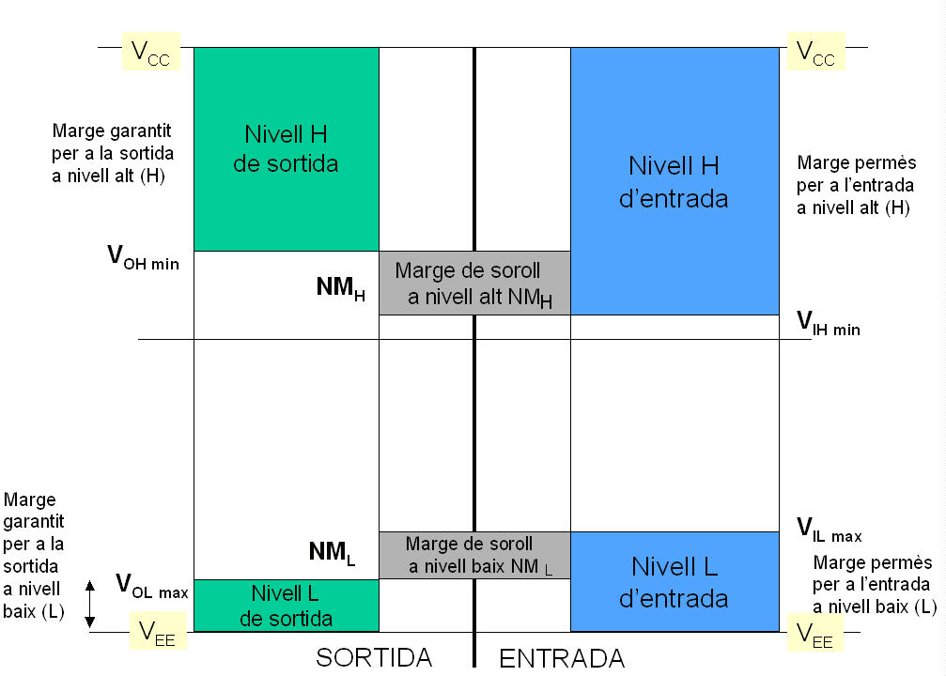
L’anterior descripció de les característiques de l’inversor es pot aplicar també a les portes NAND i NOR. En aquest cas, s’ha d’interpretar v_{i} com la combinació d’entrades necessària per provocar la transició entre estats. El següent gràfic mostra la situació:
Valors numèrics que poden assolir aquestes magnituds (família TTL, que veurem més endavant):
V_{EE} = V (0) = 0V V_{CC} = V (1) = 5V
NM_{H} = 0.7V NM_{L} = 0.3V
V_{IH} = 2V V_{IL} = 0.8V
V_{OH} = 2.7V V_{OL} = 0.5V
Marge de soroll. Els valors de NM_{H} = V_{OH} - V_{IH} i NM_{L} = V_{IL} – V_{OL} corresponen als marges de soroll per als valors alt V(1) i baix V(0), respectivament. La importància del marge de soroll rau en el fet que un senyal no desitjat (soroll) de valor menor que el NM no alterarà els estats lògics. Els sorolls que superen el NM es converteixen en senyals d’entrada en la zona d’incertesa o provoquen una transició no desitjada.
Fan Out (sortida en ventall). Una porta lògica ha de ser capaç de subministrar l’entrada a diversos circuits semblants ⇒ Fan out es defineix com el número de circuits (càrrega) que la porta pot excitar.
Dissipació de potència. El consum total de potència d’una porta és un paràmetre important en el disseny de circuits digitals. Hi contribueix la potència estàtica (nivells lògics estables) i la potència dinàmica (en la transició).
Velocitat d’actuació. La velocitat a la que pot treballar una porta (commutació) depèn del temps necessari per que un senyal es propagui des de l’entrada a la sortida. Els temps de pujada i baixada, t_{r} i t_{f} respectivament, mesuren els temps de transició des del 10% al 90% de la diferència entre els estats lògics.
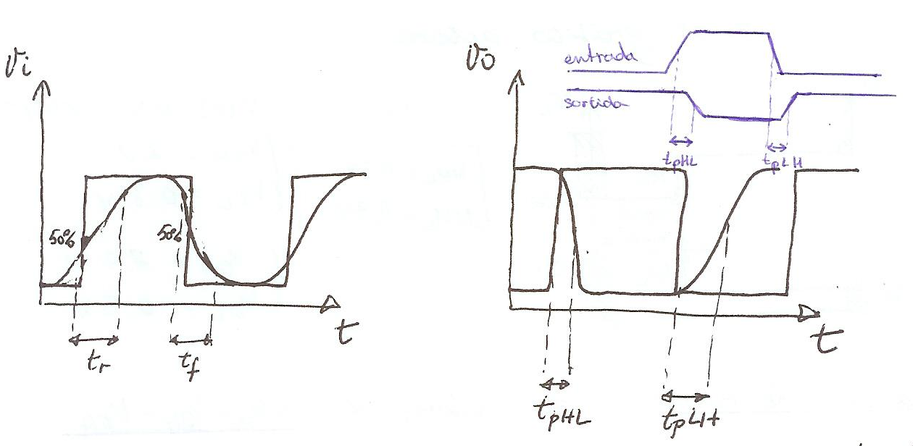
El retard en la propagació t_{p} és la diferència entre els moments en que les tensions d’entrada i de sortida estan al 50% del seu valor. Aquests temps poden variar per les transicions HL i LH.
El temps necessari perquè un circuit lògic realitzi dues transicions successives (de manera que torni a l’estat original) constitueix el temps d’un cicle t_{cycl}. Normalment s’opera amb temps de cicle superiors de 20 a 50 vegades el retard de propagació. Moltes vegades aquest temps s’expressa pel seu invers, la freqüència f_{ck}.

Annex 2. Famílies lògiques
Una família lògica és un conjunt de circuits integrats amb portes realitzats amb la mateixa tecnologia i perfectament compatibles entre ells. La primera família de circuits integrats digitals d’utilitat general va ser la RTL (1962) formada únicament per transistors bipolars i resistències. Posteriorment, van aparèixer altres famílies (DCL, DTL, I²L) que consistien bàsicament en versions integrades en petita escala d’integració (SSI) de circuits ja realitzats amb elements discrets:
SSI < 100 portes (< 1.000 transistors)
LSI 100 – 1.000 portes (1.000 – 10.000 transistors)
VLSI > 1.000 portes (>10.000 transistors)
Entre 1970 i 1985 va dominar la tecnologia d’integració a petita i mitjana escala de la família de lògica transistor-transistor (TTL) que presentava un bon compromís entre cost, velocitat, consum i senzillesa. En principi estava disponible en escala SSI, però la tendència a la miniaturització i la millora tecnològica l’han obligat a evolucionar, cercant sempre dos compromisos generalment contraposats: alta velocitat i baix consum. Així, la família TTL ha estat, des del seu origen, molt popular.
En particular, els integrats 7400, 7402 i 7404 tenen:
7400: 4 portes NAND de 2 entrades
7402: 4 portes NOR de 2 entrades
7404: 6 inversors
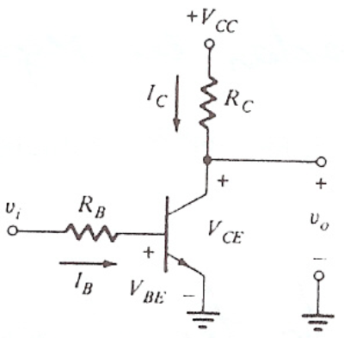
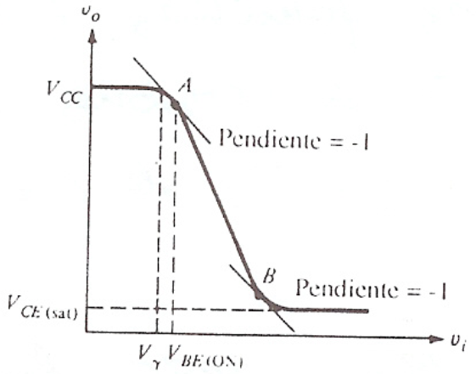
El circuit inversor bàsic de les famílies bipolars és un transistor BJT que treballa en la zona de saturació, v_{o} = L (ni vell baix o “0” lògic), o tall, v_{o} = H (nivell alt o “1” lògic).

L’anàlisi és simple:
- Amb v_{i} = L < V_{BE(ON)}, el BJT està tallat, no hi circula intensitat I_{C}; per tant no cau tensió a la resistència R_{C} i la tensió de sortida és V_{CC} = 5V = H.
- En augmentar v_{i} el transistor passa a la regió activa, circulant I_{C} cada cop més gran, cosa que provoca una disminució a la sortida v_{o}.
- Finalment, el creixement de v_{i} fins a H satura el BJT, provocant V_{CEsat} ≈ 0.2 V i obtenint una sortida de L.

Configuració d’una porta bàsica TTL amb entrada multiemissor
Rb
T4
T3
T2
D
Vout
Re
Rc4
Rc2
Vcc
I
I
B1
E1
I
I
I
I
I
I
L
E2
C2
I
B2
C4
B3
E4
I
C1
T1
A
B

Es tracta d’una porta NAND de dues entrades, ja que si una de les entrades està a 0 la junció BE corresponent es polaritza en directe, dominant sobre les altres i fent que el transistor T1 estigui en directe. Llavors absorbeix corrent de la base de T4 i el talla, tallant també T3 i per tant no circula corrent per tota la branca inferior. Així la tensió a la sortida ve a ser V_{CC} – V_{BE} (T2) o sigui 4.3 V.

Característica de transferència de voltatge d’una porta TTL estàndard:

Darrerament, però, s’han anat imposant les famílies basades en tecnologia MOSFET, que són la base de la majoria dels circuits LSI, VLSI, memòries digitals i microprocessadors. Tot i que no són tan ràpides com les famílies bipolars, una sèrie de característiques han donat la preponderància al MOSFET respecte el BJT en microelectrònica:
- El transistor MOSFET té una estructura més simple que el BJT i ocupa menys.
- Consumeix menys potència (~nW front a ~μW).
- El procés de fabricació és més senzill.
- El MOSFET pot treballar en règim dinàmic.
D’entre les famílies MOS, es distingeixen per la seva velocitat i baixa dissipació de potència les CMOS, amb un circuit inversor bàsic format per un transistor PMOS que actua com a càrrega d’un NMOS.
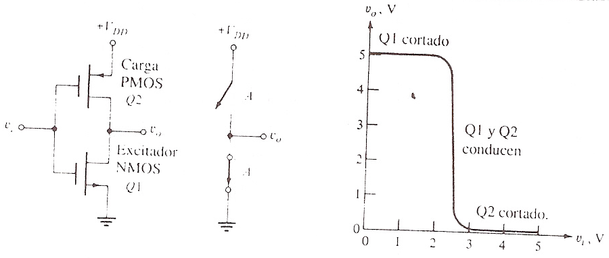

Les portes NAND i NOR de dues entrades són igualment senzilles i segueixen el mateix esquema de transistors PMOS a la part superior i NMOS a la inferior:
A
Vo
B
Vdd

Les famílies lògiques CMOS són les sèries 4000B, 74C, 74HC i 74AC, fabricades totes elles amb portes de polisilici. Aquests circuits tenen una gran flexibilitat lògica, ja que poden treballar entre 3 i 20V d’alimentació, de manera que cada sortida, treballant a 5V, és capaç d’excitar una porta TTL.

Retard front a dissipació de potència en contínua per a les diferents famílies lògiques. L‘ideal es situa al (0,0), és a dir retard mínim amb mínim consum, i l’evolució hi ha anat tendint paulatinament.
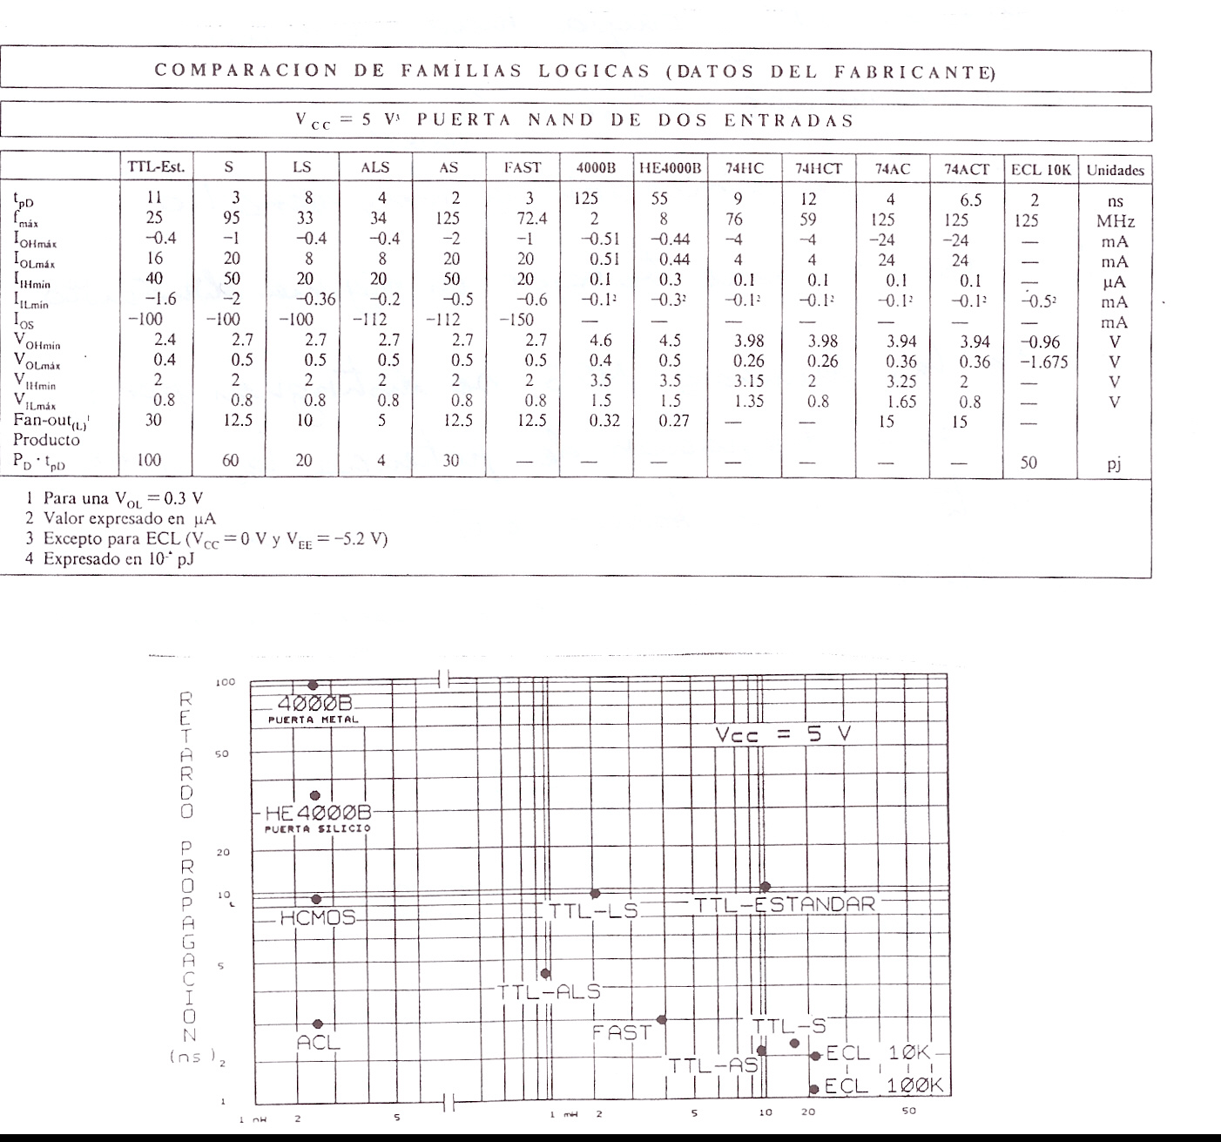

Quadres comparatius de les famílies lògiques:

